**Project H**

**서버 운영 가이드**

**최종 작성일 : 2009-12-17**

**작성자 : 남기룡**

**서버 가동**

MasterServer -> App Server -> Game Server -> Login Server 의 순서로 실행합니다.

GameServer.exe 구동의 경우,

서버가 가동되면 트레이에 아래 아이콘이 활성화됩니다.



server.ini에서 WINDOW_VISIBLE=1 로 세팅되어 있으면 다음과 같은 디버그 창이 뜹니다.

[디버그 창]

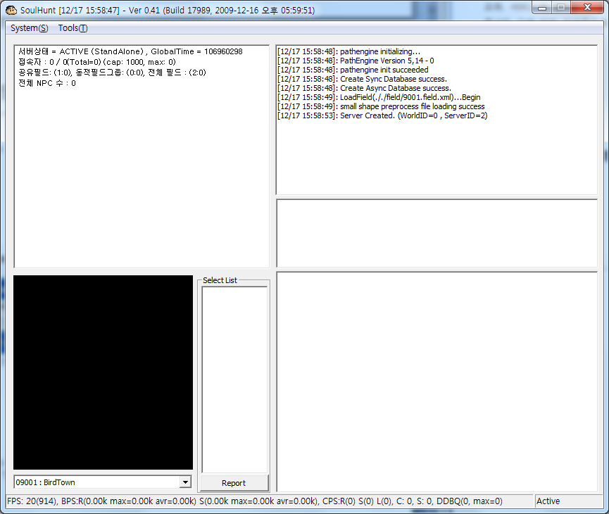

다른 서버도 위의 GameServer와 비슷한 방식으로 구동시킵니다.

MasterServer의 아이콘



LoginServer의 아이콘



AppServer의 아이콘



**서버 종료**

다음 그림처럼 트레이 메뉴에서 종료를 선택합니다.

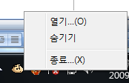

**장애 대응 가이드**

**(자주 발생할 수 있는 장애에 대한 기본 대응 방법)**

*지속적으로 업데이트하도록 하겠습니다.*

**DB 연결 실패**

* 서버 구동이 안되고 로그 파일에 ‘Failed InitDB’ 라는 메시지를 확인합니다.
* server.ini 파일에서 DB 항목을 확인합니다. (DB 서버, 데이터 베이스 이름, 계정)

**비정상적인 종료시**

* Log 폴더에 덤프 파일(*.dmp)이 생성됩니다. 덤프 파일을 저희한테 보내주시면 됩니다.